Оглавление
Результаты автоматизированного анализа защищённости (SAST/SCA) 2
Перечень актуальных уязвимостей 2
Описание и результаты эксплуатации выявленных уязвимостей 4
Удалённое выполнение кода в React2Shell (CVE-2025-55182) 4
Внедрение команд ОС в эндпоинте /api/resolve 5
Удалённое выполнение кода через модуль sharp (libvips/libheif) в маршруте /_next/image 6
Результаты ручного тестирования защищённости 8
Перечень актуальных уязвимостей 8
Описание и результаты эксплуатации выявленных уязвимостей 9
Выход за пределы контейнера вследствие небезопасной конфигурации (privileged: true) 9

Результаты автоматизированного анализа защищённости (SAST/SCA)

Перечень актуальных уязвимостей
Отчёты Semgrep (SAST) и Trivy (SCA) проверены на истинность срабатываний вручную — обзором кода, достижимостью и фактической эксплуатацией. Подтверждённые находки (True Positive) — в таблице 1.
Таблица 1 — Перечень актуальных уязвимостей
№ п/п | Уязвимость | Уровень риска | Описание уязвимости | Уязвимые компоненты
1 | Удалённое выполнение кода в React2Shell (CVE-2025-55182) | Критический | Уязвимость в логике десериализации протокола Flight — внутреннего механизма пакета react-server-dom, который React Server Components используют для обмена данными между клиентом и сервером. Сервер не проверяет имена свойств десериализуемого объекта, поэтому атакующий специально сформированным запросом проходит по цепочке прототипов (например, constructor) и получает доступ к конструктору Function, что даёт выполнение произвольного JavaScript-кода на сервере.  Эксплуатация не требует аутентификации — достаточно одного HTTP-запроса к любому маршруту, так как в Next.js App Router все страницы по умолчанию являются Server Components. Идентификатор — CVE-2025-55182 (GHSA-f82v-jwr5-mffw), неофициальное название React2Shell.  CVSS v3: 10 (AV:N/AC:L/PR:N/UI:N/S:C/C:H/I:H/A:H) | next.js @ 15.5.6;  React @ 19.1.1;  react-dom @ 19.1.1
2 | Внедрение команд ОС (OS Command Injection) | Критический | Эндпоинт POST /api/resolve принимает JSON-параметр host и без фильтрации и экранирования подставляет его в команду оболочки getent hosts {host}, которая выполняется через subprocess.check_output() с shell=True. Это позволяет внедрить метасимволы командной оболочки (;, &&, |, `, $()) и выполнить произвольную команду ОС без аутентификации, от имени пользователя Flask-процесса внутри контейнера.  CWE-78 (OS Command Injection).  CVSS v3: 9.8 (AV:N/AC:L/PR:N/UI:N/S:U/C:H/I:H/A:H) | app.py:70  (POST /api/resolve)
3 | Удалённое выполнение кода через sharp/libvips/libheif | Высокий | Next.js по умолчанию регистрирует серверный маршрут /_next/image даже без использования компонента next/image. Маршрут декодирует переданное изображение библиотекой sharp (обвязка над libvips), задействуя нативные декодеры libheif (HEIF/AVIF), libvips (GIF/TIFF/VIPS) и librsvg (SVG).  В образе calculator-pro установлен sharp@0.34.5 — версия, уязвимая в этих декодерах: heap-based buffer overflow в libheif (GHSA-rgj7-g3m4-5g8c, CWE-122), а также уязвимости в декодерах GIF/TIFF/VIPS (GHSA-f88m-g3jw-g9cj) и SVG/librsvg (GHSA-wq5f-xc86-pv6w). По данным advisory, уязвимость libheif может давать RCE на Linux с glibc при обработке специально сформированного HEIF/AVIF-файла.  CVSS v3: 8.1 (AV:N/AC:H/PR:N/UI:N/S:U/C:H/I:H/A:H) | sharp @ 0.34.5  (маршрут /_next/image)

Описание и результаты эксплуатации выявленных уязвимостей

Удалённое выполнение кода в React2Shell (CVE-2025-55182)
Уязвимость в логике десериализации протокола Flight — внутреннего механизма пакета react-server-dom, который React Server Components используют для обмена данными между клиентом и сервером. Сервер не проверяет имена свойств десериализуемого объекта, поэтому атакующий специально сформированным запросом проходит по цепочке прототипов (например, constructor) и получает доступ к конструктору Function, что даёт выполнение произвольного JavaScript-кода на сервере.
Эксплуатация не требует аутентификации — достаточно одного HTTP-запроса к любому маршруту, так как в Next.js App Router все страницы по умолчанию являются Server Components. Идентификатор — CVE-2025-55182 (GHSA-f82v-jwr5-mffw), неофициальное название React2Shell.
CVSS v3: 10 (AV:N/AC:L/PR:N/UI:N/S:C/C:H/I:H/A:H)
Выявленные уязвимые компоненты представлены в таблице 2.
№ п/п | Название компонента / расположение
1 | next.js @ 15.5.6 (frontend/package-lock.json)
2 | React @ 19.1.1 / react-dom @ 19.1.1
Эксплуатация уязвимости
Использован публичный PoC-эксплойт exploit.py — отправляет команду ОС через параметр --cmd. На рисунке 1 запуск с командой cat /etc/passwd против calculator-pro (http://192.168.95.129:4000) и результат: полное содержимое /etc/passwd сервера, одним запросом, без аутентификации.
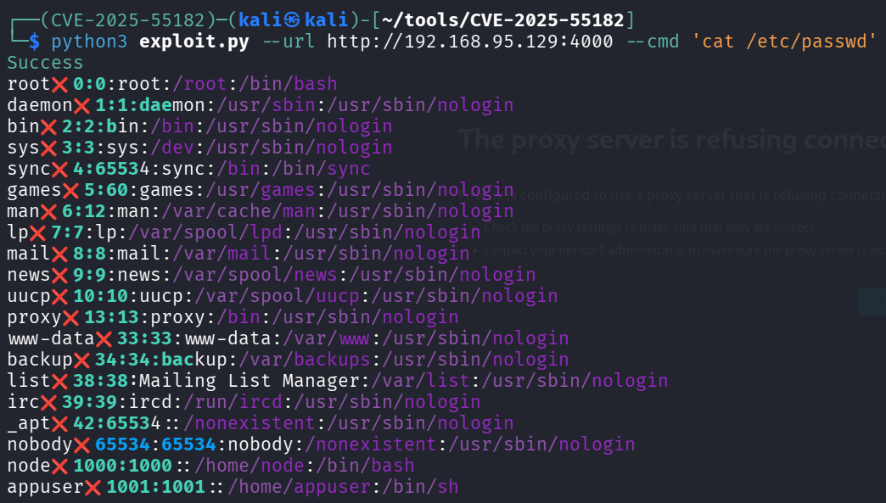
Рисунок 1 — Результат эксплуатации CVE-2025-55182 (exploit.py, cat /etc/passwd)
Способы исправления
Обновить next до ≥15.5.7 (или ≥16.0.7) и react/react-dom до ≥19.2..

Внедрение команд ОС в эндпоинте /api/resolve
Эндпоинт POST /api/resolve принимает JSON-параметр host и без фильтрации и экранирования подставляет его в команду оболочки getent hosts {host}, которая выполняется через subprocess.check_output() с shell=True. Это позволяет внедрить метасимволы командной оболочки (;, &&, |, `, $()) и выполнить произвольную команду ОС без аутентификации, от имени пользователя Flask-процесса внутри контейнера.
CWE-78 (OS Command Injection).
CVSS v3: 9.8 (AV:N/AC:L/PR:N/UI:N/S:U/C:H/I:H/A:H)
Уязвимый код
65 @app.route('/api/resolve', methods=['POST'])
66 def resolve_host():
67 data = request.get_json() or {}
68 host = data.get('host', '')
69 try:
70 output = subprocess.check_output(f"getent hosts {host}", shell=True, text=True) # <-- внедрение команд
71 except subprocess.CalledProcessError as e:
72 return jsonify({'error': str(e)}), 400
73 return jsonify({'output': output})
Блок кода 1 — app.py, строки 65–73: пользовательский ввод host передаётся в shell-команду без санитизации
Выявленные уязвимые файлы представлены в таблице 3.
№ п/п | Название компонента / расположение
1 | app.py:70 — функция resolve_host(), маршрут POST /api/resolve
Эксплуатация уязвимости
Штатный запрос к /api/resolve с host=localhost: сервер корректно резолвит и возвращает результат (рисунок 2).
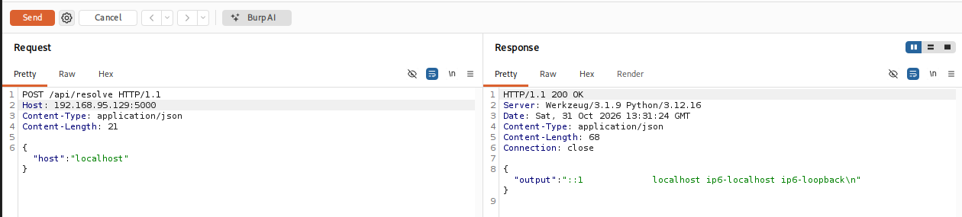
Рисунок 2 — Штатный запрос к /api/resolve без полезной нагрузки
В host добавлена команда через разделитель: "localhost; cat /etc/passwd". Сервер выполнил обе команды и вернул в output полное содержимое /etc/passwd (рисунок 3) — RCE без аутентификации, в контексте контейнера calculator.
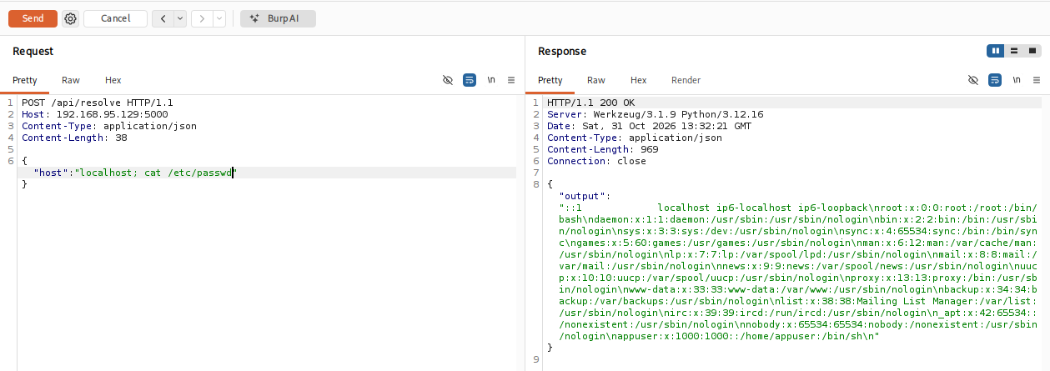
Рисунок 3 — Результат эксплуатации: внедрённая команда cat /etc/passwd выполнена сервером
Способы исправления
Убрать shell=True и конкатенацию строк: subprocess.check_output(['getent', 'hosts', host], shell=False), либо заменить на socket.gethostbyname(). Добавить allow-list валидацию host по синтаксису hostname/IP.

Удалённое выполнение кода через модуль sharp (libvips/libheif) в маршруте /_next/image
Next.js по умолчанию регистрирует серверный маршрут /_next/image даже без использования компонента next/image. Маршрут декодирует переданное изображение библиотекой sharp (обвязка над libvips), задействуя нативные декодеры libheif (HEIF/AVIF), libvips (GIF/TIFF/VIPS) и librsvg (SVG).
В образе calculator-pro установлен sharp@0.34.5 — версия, уязвимая в этих декодерах: heap-based buffer overflow в libheif (GHSA-rgj7-g3m4-5g8c, CWE-122), а также уязвимости в декодерах GIF/TIFF/VIPS (GHSA-f88m-g3jw-g9cj) и SVG/librsvg (GHSA-wq5f-xc86-pv6w). По данным advisory, уязвимость libheif может давать RCE на Linux с glibc при обработке специально сформированного HEIF/AVIF-файла.
CVSS v3: 8.1 (AV:N/AC:H/PR:N/UI:N/S:U/C:H/I:H/A:H)
Выявленные уязвимые компоненты представлены в таблице 4.
№ п/п | Название компонента / расположение
1 | sharp @ 0.34.5 (frontend/package-lock.json, зависимость next.js)
2 | Маршрут: GET /_next/image
Проверка достижимости (эксплуатация не завершена)
Маршрут проверен запросом с невалидным (не-изображением) значением url:
$ curl -i "http://192.168.95.129:4000/_next/image?url=%2Ffavicon.ico&w=256&q=75"
HTTP/1.1 400 Bad Request
...
The requested resource isn't a valid image.
Код 400, а не 404 — маршрут зарегистрирован и доходит до обработки изображения модулем sharp, то есть достижим. Полная эксплуатация (RCE через специально сформированный HEIF/AVIF/GIF/TIFF/SVG-файл) не проводилась: публичных PoC нет, а конструирование файла под повреждение памяти в libheif/libvips/librsvg требует отдельного исследования и выходит за рамки этого тестирования. Статус находки — confirmed reachable, RCE не воспроизведён.
Способы исправления
Обновить sharp до ≥0.35.5. Как временная мера — sharp.block({operation: [...]}) для отключения уязвимых форматов, либо images.remotePatterns в next.config.js для ограничения источников изображений.

Результаты ручного тестирования защищённости

Перечень актуальных уязвимостей
Ручным анализом конфигурации выявлена ещё одна критическая уязвимость, которую не покрывают автоматизированные сканеры. Таблица 5.
Таблица 5 — Перечень актуальных уязвимостей
№ п/п | Уязвимость | Уровень риска | Описание уязвимости | Уязвимые компоненты
1 | Выход за пределы контейнера вследствие небезопасной конфигурации (privileged: true) | Критический | В docker-compose.yml для сервиса calculator задан privileged: true. Это отключает изоляцию контейнера на уровне ядра: все Linux capabilities, сняты ограничения seccomp и AppArmor/SELinux, открыт прямой доступ к устройствам хоста через /dev, включая блочные устройства. Любой код, выполненный внутри контейнера (например, через уязвимость из п. 2), может смонтировать блочное устройство хоста и прочитать его файловую систему — это полная компрометация хоста.  CVSS v3: 9.0 (AV:N/AC:L/PR:H/UI:N/S:C/C:H/I:H/A:H) | docker-compose.yml  (сервис calculator)

Описание и результаты эксплуатации выявленных уязвимостей

Выход за пределы контейнера вследствие небезопасной конфигурации (privileged: true)
В docker-compose.yml для сервиса calculator задан privileged: true. Это отключает изоляцию контейнера на уровне ядра: все Linux capabilities, сняты ограничения seccomp и AppArmor/SELinux, открыт прямой доступ к устройствам хоста через /dev, включая блочные устройства. Любой код, выполненный внутри контейнера (например, через уязвимость из п. 2), может смонтировать блочное устройство хоста и прочитать его файловую систему — это полная компрометация хоста.
Ошибку не поймал ни один из двух сканеров пайплайна. Trivy config не формирует Target для docker-compose.yml ни в одном прогоне — файл просто не попадает в анализ. Semgrep файл сканирует (есть в paths.scanned), но в автоподобранном наборе правил нет проверок под docker-compose-директивы (privileged, cap_add и т.п.
CVSS v3: 9.0 (AV:N/AC:L/PR:H/UI:N/S:C/C:H/I:H/A:H)
Уязвимая конфигурация
1 services:
2 calculator:
3 build:
4 context: .
5 args:
6 APP_VERSION: ${APP_VERSION:-dev}
7 image: calculator:${APP_VERSION:-latest}
8 container_name: calculator
9 restart: unless-stopped
10 ports:
11 - "5000:5000"
12 privileged: true # <-- отключает изоляцию контейнера
Блок кода 2 — docker-compose.yml, строки 1–12: сервис calculator запущен в привилегированном режиме
Выявленный уязвимый компонент представлен в таблице 6.
№ п/п | Название компонента / расположение
1 | docker-compose.yml — сервис calculator, параметр privileged: true
Эксплуатация уязвимости
Внутри контейнера calculator: df -h показывает смонтированное блочное устройство хоста /dev/sda1. Команды mkdir /mnt/hack и mount /dev/sda1 /mnt/hack/ монтируют его напрямую. ls -la даёт полный листинг корневой ФС хоста, ls -la home — домашние каталоги пользователей хоста, включая gitlab-runner и user (рисунок 4). Полный доступ на чтение к ФС хоста без эксплойтов ядра и без chroot.
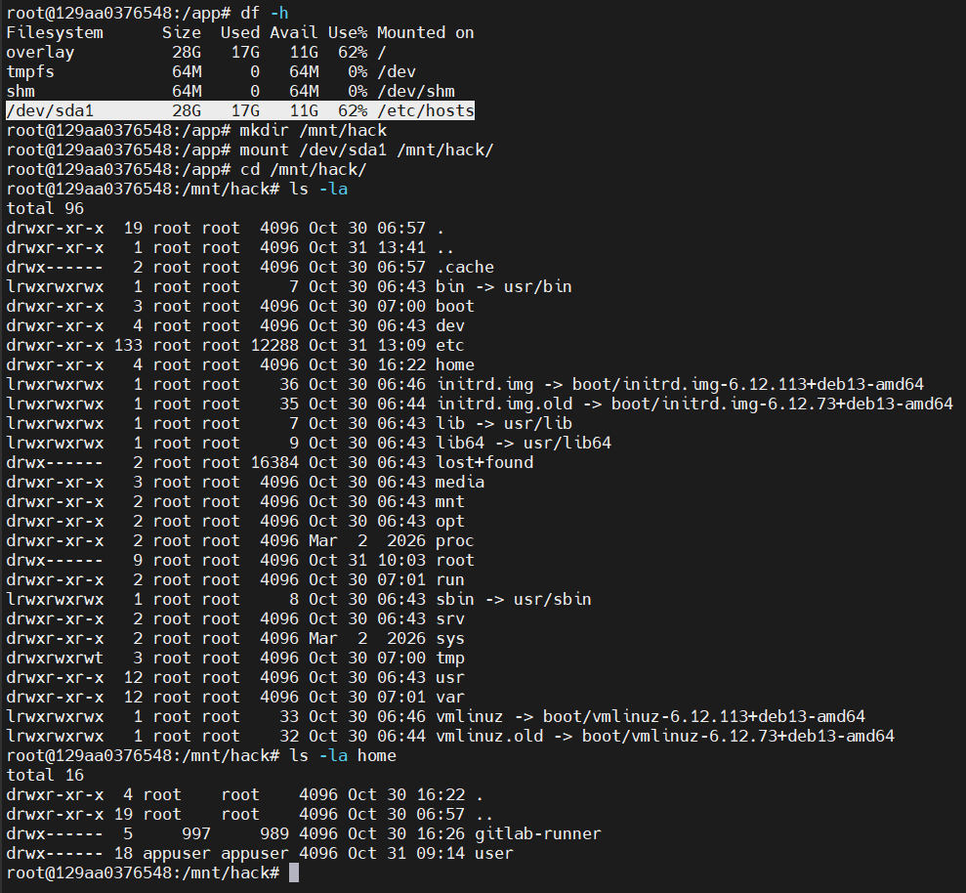
Рисунок 4 — Монтирование блочного устройства хоста внутри контейнера и доступ к файловой системе хоста
Способы исправления
Убрать privileged: true.

